🔍 Como Acessar o Relatório de Alterações em Cada Venda
O sistema registra todas as ações realizadas nas vendas, como alterações, arquivamentos e reativações de usuários. Essas informações ficam organizadas no painel Logs de Ação da Licença, permitindo que você acompanhe tudo com transparência e segurança.
Veja o passo a passo para acessar esses relatórios:

✅ Acessando os Logs
- Abra o painel "Logs de Ação da Licença":
  - Vá até a tela principal do sistema.
  - Clique na opção Logs da Licença.
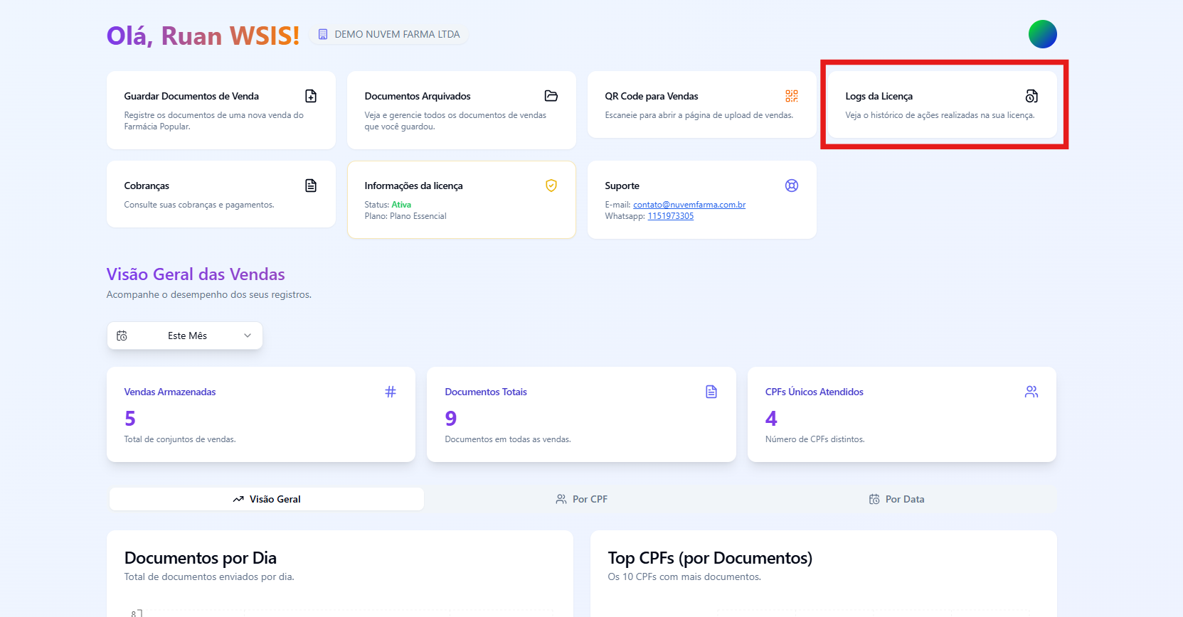
- Utilize os filtros para refinar sua busca:
  - Usuário: digite o nome de quem realizou a ação.
  - Nº de Autorização: insira o número da autorização da venda.
  - CPF do Paciente: informe o CPF relacionado à venda.
  - Data Início e Data Fim: defina o intervalo de tempo que deseja consultar.
- Clique em "Limpar Filtros" se quiser reiniciar a pesquisa.
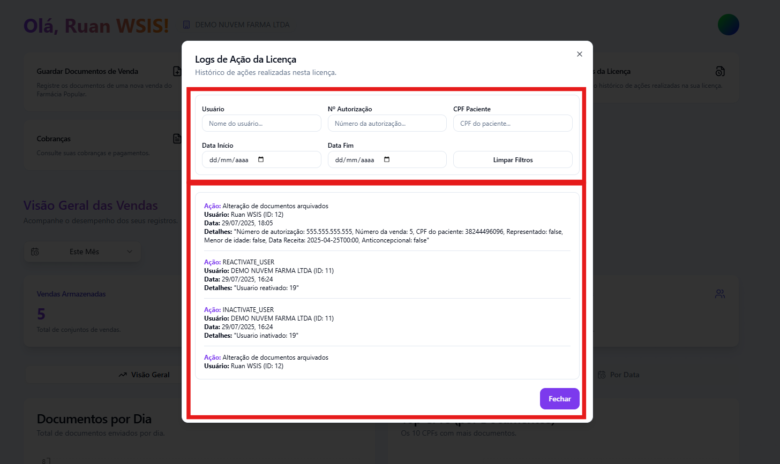

📋 Interpretando os Resultados
Cada ação é exibida com os seguintes dados:
- Ação: tipo de operação (ex: alteração, inativação ou reativação).
- Usuário: quem realizou a ação e seu ID.
- Data: quando a ação foi feita.
- Detalhes: informações específicas da alteração, como número da venda, CPF do paciente, se foi representado, entre outros dados importantes.

💡 Exemplo
Ação: Alteração de documentos arquivados
Usuário: Ruan WSIS (ID: 12)
Data: 29/07/2025, 18:05
Detalhes: Número da autorização: 555.555.555.555, Número da venda: 5, CPF do paciente: 38244496906, Representado: false, Menor de idade: false, Data Receita: 2025-04-25T00:00, Anticoncepcional: false

Esses registros são fundamentais para fins de auditoria e controle interno. Sempre que uma venda for alterada, você poderá identificar quem fez, quando foi feito e quais dados foram modificados.

